

初中物理 | 电功率与电压、电流的关系
（答题时间：15分钟）
1. （福州）如图所示，手电筒中的电流为0.5A，电源为三节干电池，则该手电筒小灯泡的功率最接近（ ）
A. 0.25W
B. 0.75W
C. 2.25W
D. 9.00W
2. 有两只定值电阻R_{A}和R_{B}，各自的电流与电压关系如U－I图象中的A、B。则（ ）
A. 若将它们串联接在电源两端，R_{A}的电流是R_{B}的2倍
B. 若将它们并联接在电源两端，R_{A}的电压是R_{B}的2倍
C. 若将它们串联接在电源两端，R_{A}的电功率是R_{B}的2倍
D. 若将它们并联接在电源两端，R_{A}的电功率是R_{B}的2倍
3. 某段电路两端的电压变为原来的2倍，电阻变为原来的1/2，则原来电路消耗的电功率与后来电路消耗的电功率之比为（ ）
A. 1：2 B. 2：1 C. 1：4 D. 1：8
4. 甲、乙两个灯泡分别标有“220 V 40 W”、“220 V 60 W”字样，并联在220 V电源上，通过灯丝电流大的是_______灯泡，该灯泡的电阻是_______。如果两灯泡钨丝长短一样，则钨丝较粗的是_______灯泡。正常使用相同时间，甲、乙两灯泡消耗的电能之比是_______。
5. 在如图所示的电路中，发现通过电流表的示数减少0.2 A时，电压表的示数从6V变为5V，则该定值电阻所消耗的电功率变化了 W。
6. （成都）如图所示，小明设计了一个调光灯的电路。灯泡L标有“6V 3W”字样，R为滑动变阻器，电源电压U＝9V。闭合开关S，调节滑动变阻器滑片，使灯正常发光。求：
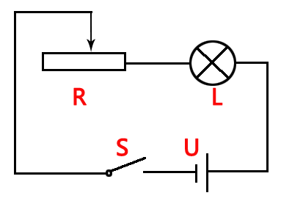
（1）电路中的电流是多少？
（2）整个电路在1min内消耗的电能是多少？
7. 探究出电功率跟电压和电流的关系后，爱动脑筋的小明猜想 ：“电功率跟电阻之间也可能有一定的关系。”于是，他向老师借了一些定值电阻和其他相关器材进行实验，其实验数据如表一、表二所示。
表一
R/Ω | 5 | 10 | 15 | 20 | 30
I/A | 0.2 | 0.2 | 0.2 | 0.2 | 0.2
U/V | 1 | 2 | 3 | 4 | 6
P/W | 0.2 | 0.4 | 0.6 | 0.8 | 1.2
表二
R/Ω | 5 | 10 | 15 | 20 | 30
I/A | 1.2 | 0.6 | 0.4 | 0.3 | 0.2
U/V | 6 | 6 | 6 | 6 | 6
P/W | 7.2 | 3.6 | 2.4 | 1.8 | 1.2
①根据表一中的数据可以得出电功率跟电阻阻值之间的关系是： 。
②根据表二中的数据可以得出电功率跟电阻阻值之间的关系是： 。


1. C 解析：三节干电池串联后的总电压为4.5V，又已知手电筒中的电流为0.5A，手电筒小灯泡的功率为P＝UI＝4.5V×0.5A＝2.25W。
2. C 解析：
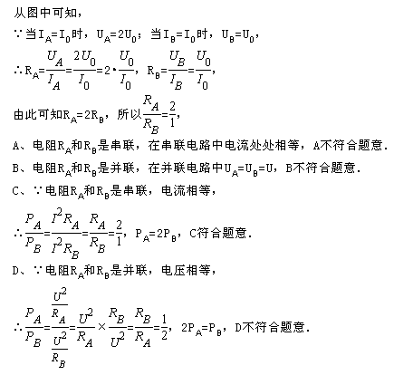
3. D 解析：电路两端的电压变为原来2倍，电阻变为原来的1/2，则电路原来消耗的电功率与后来消耗的电功率之比为1：8。
4. 乙；806.7 Ω ；乙；2∶3 解析：根据I＝可知，在电功率相同的情况下，通过乙灯的电流大；根据R＝可知，R_{乙}＝＝＝806.7 Ω；导体的电阻大小与导体的材料、长度、横截面积有关，在材料、长度相同时，导体的横截面积越大，电阻越小，故钨丝较粗的灯泡电阻较小，即乙灯钨丝较粗；根据W＝Pt，两灯工作的时间相同，则它们消耗的电能之比等于它们的电功率之比为2∶3。
5. 2.2 解析：电阻所消耗的电功率变化值为P＝UI＝（6V－5V）×0.2A＝0.2W，这种解法是错误的，应当是两次电压、电流的乘积的变化量，而不是电压的变化量与电流的变化量的乘积；正确的解法是先求出定值电阻的大小，根据公式P＝U²/R或P＝I²R求出定值电阻电功率的变化值。
6. （1）I＝＝＝0.5A
（2）整个电路消耗的功率为P＝UI＝9V×0.5A＝4.5W
则整个电路消耗的电能为W＝Pt＝4.5W×60s＝270J
7. ①电流一定时，电功率跟电阻成正比；②电压一定时，电功率跟电阻成反比。

